394. SCHINVELD 12,5km
www.wandelgidszuidlimburg.com

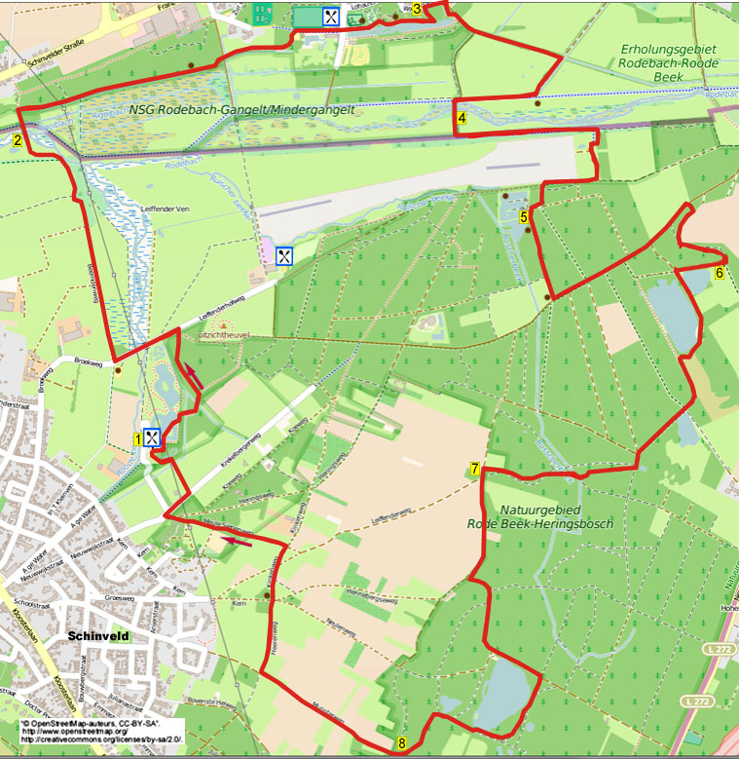

Während dieser flachen und schattenreichen Waldwanderung wandern Sie über die deutsche Grenze nach Gangelt. Dann einige Zeit durch den schönen Schinvelder Wald an einigen Weihern vorbei. Im Wald grasen die prächtigen Hochlandrinder, die ungefährlich sind, sofern man sie in Ruhe lässt. Selber Proviant mitnehmen, auf halbem Wege stehen an den Weihern einige Bänke. Am Ende kommen Sie auf eine gemütliche Terrasse mit Wasser.

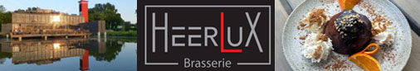

Startadresse: Parkplatz Brasserie Heerlux, Aan de Voeëgelsjtang 1, Schinveld.

GPS-Abstand: 12500 m
Laufzeit: 2.45 St.

Autor: Jos Wlazlo

1. Vom Parkplatz zum Restauranteingang gehen. Durch das eiserne Tor und direkt R über den Kiesweg. An der T-Gabelung L, unter die Hochspannung und zwischen die Weiher gehen. Seitenpfad rechts meiden. Kurz danach am 3-Sprung R durch ein hölzernes Klapptor. Dem Asphaltpfad nach oben folgen. Oben biegt der Pfad nach links und wird zum Waldweg. Am 3-Sprung L (grün). Am Asphaltweg L (grün/blau). Den “Roode Beek” überschreiten und auch einen Viehrost bei einem Parkplatz. (Die Roode Beek entspringt im Naturgebiet Brunssumerheide und mündet in Mitten-Limburg bei Dieteren in den Geleenbach.) Direkt danach an der Kreuzung R (blau) über den Kiesweg. Auf diesem geraume Zeit bleiben. (Etwas weiter sieht man rechts vor uns den Gangelter Kirchturm.) Am Viehrost GA (blau). (Eventuell sieht man auf dieser Wanderung an verschiedenen Orten Hochlandrinder.)
2. Über einen hölzernen Steg geht man erst durch Moor und dann wieder über den Roode Beek. An der Kreuzung nach der Brücke GA (A3/A6) durch ein Klapptor und dem schmalen Asphaltweg folgen. Jetzt den ersten Waldweg R nehmen (A6/verboten für Reiter) und einige Zeit GA auf diesem Pfad bleiben. An der Kreuzung mit dem Asphaltweg GA über den Fußweg. An der T-Gabelung R (A6) über den Asphaltweg. (Es geht am Fußballplatz von SG Gangelt-Hastenrath 99 e.V. und einem Freibad vorbei.) An der Kreuzung bei Restaurant Hamacher GA über den schmalen Asphalt-weg, welcher links an einem Weiher vorbeiführt. (Im Restaurant Hamacher kann man hervorragend essen. Am WE nur auf Reservierung, weil die Küche und die Preise bekannt sind!) Seitenwege meiden und an den Weihern entlang bleiben. An der Y-Gabelung R weiter am Weiher entlang. Wo der Asphaltweg nach links biegt, noch GA gehen über den Kiesweg am Weiher vorbei. Der Pfad biegt scharf nach links. An der T-Gabelung R über den Asphaltweg. Direkt danach Seitenpfad links meiden in Richtung der Wohnungen.
3. Am 3-Sprung an der Bank (5 m vor dem breiten Asphaltweg) R über den Asphaltweg. Am Weiher den ersten Pfad L einschlagen. Direkt danach an der
T-Gabelung R (lila) über den Asphaltweg. Zwei Seitenwege rechts meiden. Am 3-Sprung L (lila) über den Kiesweg. Wo der Kiesweg vor der Brücke nach links biegt, R über den schmalen Weg durch den Waldrand gehen. An der T-Gabelung nach einer Brücke an einer Bank R über den schmalen Asphaltweg. Brücke rechts meiden. Direkt danach L durch ein Klapptor in die Wiese rein. Dem Pfad GA über soge-nannte Schrittsteine folgen.
4. Links liegt der Schansberg. (Auf diesem kleinen Hügel mitten im Moorgebiet steht ein schmiedeeisernes Kreuz auf einem steinernen Sockel.) Am Grenzstein Nr. 269 B biegt der Pfad nach links. Geraume Zeit auf diesem Pfad durch das Moor bleiben. [Etwas weiter sieht man rechts den Segelflugplatz vom Ersten Limburgischen Segelflieger-Club (1934)]. Am Ende vom Flugplatz noch immer GA. An der Y-Gabelung L. Etwas weiter bei einer Infotafel über „het geheime Pad“ R gehen. Am Schildchen „Bezoekers ELZC“ GA. An der Kreuzung von Graspfaden am nächsten Schildchen „Besucher ELZC“ GA über den breiten Graspfad. An der T-Gabelung R (rot) über den breiten Kiesweg. Am 3-Sprung am rot-weißen Schlagbaum L (rot/lila/braun). An der Kreuzung R über den Viehrost.

5. Vor dem Fischweiher L (Am Weiher steht eine Bank. Natürlich kann man auch eine Pause in der Kantine vom HSV de Hering oder auf deren Terrasse machen.) Durch das Klapptor und dem Pfad GA folgen (braun/rot/lila). An der T-Gabelung am „Keienkorfbankjes“ L über den breiten Kiesweg an einem Radweg entlang. An der Kreuzung GA am hölzernen Schlagbaum vorbei. Drei Seitenwege rechts meiden, links liegt ein großes, offenes Stück „Wiese“. Genau wo diese Wiese endet und der Wald auf der linken Seite beginnt, R in den Wald gehen (kein Pfad!). Etwas GA im Wald wandern bis zum Waldrand/Heidegebiet. Hier R und parallel zum Heidegebiet/Wiese am Graben entlang gehen. Am Ende vom Heidegebiet L gehen. Direkt danach schräg R über den schlingernden Waldweg zwischen die Farne. (Sollte man den Pfad nicht finden, GA am Waldrand und an der Heide entlang. Am Ende von der Heide nochmals GA gehen. An der T-Gabelung R über den schmalen Waldweg. Beim Klapptor R gehen (rot) über den breiten Weg. Dieser biegt nach links. Jetzt weitermachen bei Punkt 6, 3.Reihe!)
6. Am breiten Pfad vor dem Feld R (rot). (Etwas weiter liegt ein Weiher.) Am 4-Sprung am Steingebäude L (braun/lila/gelb/rot) zwischen die Weiher. Dem Pfad durch 2 hölzerne Durchgänge GA am Weiher entlang folgen. An der T-Gabelung L (rosa/gelb/rot). An der Kreuzung am breiten hölzernen Gitter GA (rosa/gelb/rot/braun). An der Kreuzung mit Bank L durch ein Klapptor, dem Waldweg GA folgen (rosa/gelb/braun). Aufpassen! Nach 50 m R über den schmalen Waldweg zwischen die Farne gehen. Etwas weiter über einen Wasserkanal gehen. Am 3-Sprung GA (grün).
7. Am Ende an der T-Gabelung L über den Feldweg. Direkt danach Feldweg rechts meiden und dem Waldrand folgen. Waldweg links meiden. Am 3-Sprung an einem hölzernen Tor L (rosa) über den Waldweg. Der Pfad biegt etwas weiter nach links. Auf diesem Pfad GA (rosa) am Weiher vorbei bleiben. Nach einer Bank den ersten Pfad R einschlagen (gelb/braun). An der Kreuzung GA (gelb). (Rechts kann man einen Blick auf den See werfen.) Alle Seitenwege meiden. Etwas weiter passiert man rechts einen großen Weiher. GA bleiben. Wiederum ein kleiner See auf der rechten Seite. Aufpassen! Wo der Pfad am Weiher nach rechts biegt, den ersten Pfad links bei einem weißen Pfählchen meiden, den 2. Seitenweg L kurz danach nehmen (an einem Pfählchen mit Kreis obendrauf). Durch den Graben nach unten und dem Waldweg einige Zeit GA folgen (manchmal undeutlich).
8. Am Ende an der T-Gabelung R über den breiten Waldweg. Seitenweg direkt rechts und links meiden. Aus dem Wald gehen und einige Zeit GA auf dem Feldweg bleiben. An der Kreuzung von Feldwegen R (blau). An der Kreuzung an einer Bank GA (blau/braun/gelb/grün). Am steinernen Feldkreuz GA. An der folgenden Kreuzung L (gelb) über den Feldweg an der Pferdekoppel vorbei. Seitenwege meiden und GA gehen. An der umgekehrten Y-Gabelung L. Direkt danach am großen 3-Sprung scharf R (Koeweg). Kurz danach am 3-Sprung GA über den breiten Kiesweg am Radweg vorbei. Am Ende vom Zaun R zurück zum Brasserie Heerlux, wo man noch etwas essen oder trinken kann.

